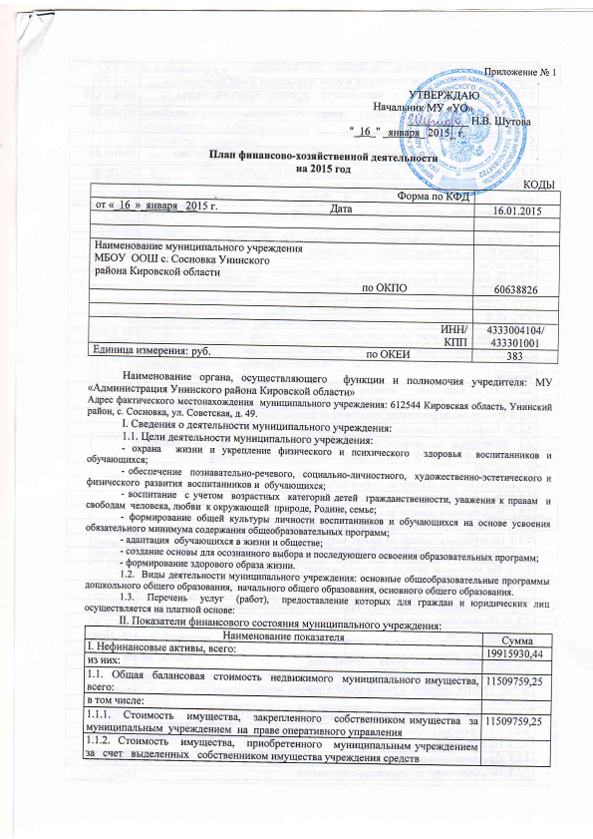

C:\Documents and Settings\User\Мои документы\Мои рисунки\2015-02-16\Scan2.TIF

C:\Documents and Settings\User\Мои документы\Мои рисунки\2015-02-16\Scan20001.TIF

C:\Documents and Settings\User\Мои документы\Мои рисунки\2015-02-16\Scan20002.TIF

C:\Documents and Settings\User\Мои документы\Мои рисунки\2015-02-16\Scan20003.TIF

C:\Documents and Settings\User\Мои документы\Мои рисунки\2015-02-16\Scan20004.TIF